0420

1 设P是包围在给定矩形R中的一个简单多边形，q为R中任意一点，设计高效算法寻找连接q和R外部一点的线段，使得该线段与P相交的边的数量最少

算法：

在R外找点两个不同的点s1，s2使得线段qs1和qs2的平行于多边形的一边（两条线段属于同一条直线但不重合）判断这两条线段和多边形每条边是否相交从而记录相交的边数。对多边形的每一条边重复这样的操作，最后选出相交边最少的线段。

2 给定平面上一组点，已知每个点的坐标，求最远点对之间的距离，即点集的直径。（不得穷举，文献查阅，然后用自己的语言进行算法思想的描述，包括时间复杂性分析）

算法一：穷举法，和求最近点对之间的距离相似，对每个点依次求它与其余 $n-1$ 个点对的距离，最后选出距离最远的两个点。时间复杂度：O($n^{2})$

算法二：利用几何性质，先求出这组点的凸包，时间复杂度为O $(n\log{n})$。之后再对这个凸包利用旋转卡壳法寻找这个凸包的直径。具体方法为枚举凸包上的所有边，对每一条边找出凸包上离该边最远的顶点，计算这个顶点到该边两个端点的距离，并记录最大的值。当逆时针枚举边的时候，最远点的变化也是逆时针的，这样就可以不用从头计算最远点，而可以紧接着上一次的最远点继续计算。该算法的时间复杂度为O(n)。因此整个算法的时间复杂度为O(n)。

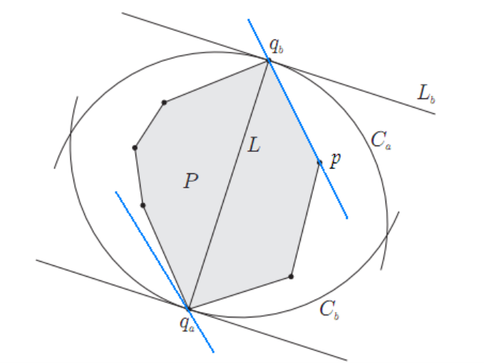

图一：旋转卡壳法

3 给定测度空间中位于同一平面的n个点，已知任意两点之间的距离dij，存储在矩阵D中，求这组点的直径。该问题的直观解法就是把D扫描一遍，选择其中最大的元素即可。由于是在一个测度空间中，因此dij满足距离的基本要求，即非负性、对称性和三角不等式，我们就可以给出一种时间亚线性的近似算法。算法很简单，由原来确定性算法的检查整个矩阵改为只随机检查D的某一行，这样时间复杂性就由原来的O(n2)减少为O(n)，相对于输入规模n2而言，这是一个时间亚线性的算法。证明时间代价减小的同时，解不会小于最优值的一半

证明：

假设最大距离为Dij，随机选择了第m行，这一行最大的距离为Dmn。那么：

$D_{ij}<D_{im}+D_{mj}$ (三角不等式)

$=D_{mi}+D_{mj}<D_{mn}+D_{mn}$（对称性）

$∴D_{mn}> \frac{1}{2}D_{ij}$

故时间代价减少的同时解不会小于最优值的一半。

0427

1在平面上给定一个有n个点的集合S，求S的极大点。极大点的定义：设p1=(x1,y1)和p2=(x2,y2)是平面上的两个点，如果x1≤x2并且y1≤y2，则称p2支配p1，记为 $p_{1}≺p_{2}$。点集S中的点p为极大点，意味着在S中找不到一个点q，q≠p并且 $p≺q$，即p不被S中其它点支配。

算法如下：

1. 找到n个点中x最大的点，时间为O(n)
2. 判断这个点的y是否为最大的，是则该点为极大点，不是则这个点集没有极大点。时间为O(n)

故这个算法的时间复杂度为O(n)。

2 对凸多边形，1）有多少种三角划分的方法？2）如何使对角线长度之和最小？

如果觉得递推式不好求，写出递推式就可以了

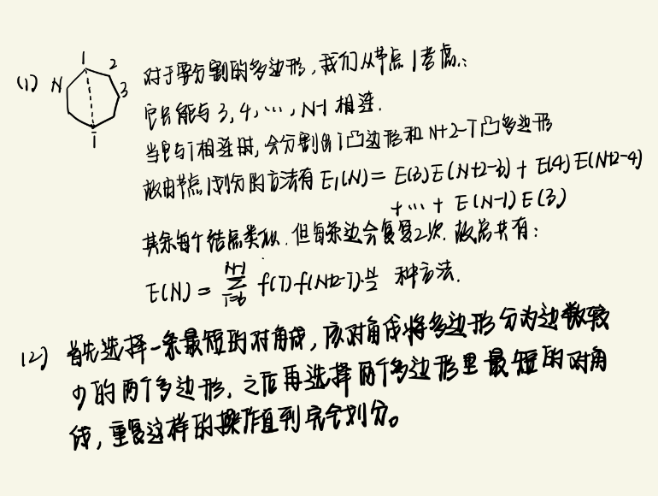

1. 对于要分割的多边形，我们从节点1开始考虑:

它只能与3,4，···，N-1相连，当它与节点i相连时，会分割出凸多边形i和N+2-i。

故由节点1划分的方法有E1（N）= E（3）E(N+2-3)+E(4)E(N+2-4)+···+E(N-1)E(3)

其余每个点类似，由于每条边会被重复计算两次，故总共有：

E(N) = $\sum_{i=3}^{N-1}{f\left(i\right)f(N+2-i)\frac{N}{2}}$ 种方法。

2）首先选择一条最短的对角线，该对角线将多边形分为边数较少的两个多边形，之后再分别选择两个多边形里最短的对角线，重复这样的操作直到完全划分。计算选出的对角线之和。

3 给定平面上n条线段，设计算法用O(nlogn)时间确定其中是否有两条线段相交。

算法如下：

利用扫描线算法，事件点为线段端点及线段交点，并按点的x坐标排序，依次在这些点进行处理：

* 线段s为垂直线段：检查该线段与在S中的所有线段是否有交点，不将s加入S中。
* 线段s的左端点：

1. 将线段加入动态集合S中
2. 检查s在S中的相邻线段与s是否有交点

* 线段s的右端点：

1. 从动态集合中删除线段
2. 检查s在S中的相邻线段之间是否有交点

4 有n种液体S1,S2,…,Sn，都含有A,B两种成分，含量分别为{a1,b1},{a2,b2},…,{an,bn}，ai+bi<100%。现欲利用这n种液体配制目标液体T，使之A和B的含量分别为x和y。设计算法判别能否成功配制，并给出算法时间复杂性。

该问题与01背包问题相似，可以首先求出配置液体使A的含量为x的配置所有方案，之后再判断这些方案是否可以使得B的含量为y。

假设F[i][j]表示前i种液体能否使A含量等于x，如果不等，则值为一个无穷小的数，如果相等，则值为B的含量。

动态转移方程为：F[i][j] = max{F[i][j-1], F[i-1][j-ai]+bi}; F[0][0]=0;

最后判断A的含量等于x的所有结果中是否有B的含量等于y的即可。

算法复杂性：O（xn）